
Российская Федерация
Новгородская область
Территориальная избирательная комиссия
Шимского района

Постановление

8 апреля 2025 года | № 75/1-4

р. п. Шимск

О Схеме пятимандатных избирательных округов для проведения выборов депутатов Думы Шимского муниципального округа Новгородской области

В соответствии с пунктом 3¹ статьи 18 Федерального закона от 12 июня 2002 года № 67-ФЗ «Об основных гарантиях избирательных прав и права на участие в референдуме граждан Российской Федерации», частью 5¹ статьи 12 областного закона от 30 июля 2007 года № 147-ОЗ «О выборах депутатов представительного органа муниципального образования в Новгородской области»,
Территориальная избирательная комиссия Шимского района
ПОСТАНОВЛЯЕТ:
1. Определить Схему пятимандатных избирательных округов для проведения выборов депутатов Думы Шимского муниципального округа Новгородской области (прилагается).
2. Представить Схему пятимандатных избирательных округов для проведения выборов депутатов Думы Шимского муниципального округа Новгородской области на утверждение в Новгородскую областную Думу.

Председатель Территориальной  избирательной комиссии  Шимского района | И.В. Боченкова
Секретарь Территориальной  избирательной комиссии  Шимского района | Е.В. Попова

Приложение
к постановлению
Территориальной избирательной
комиссии Шимского района
от 08.04.2025 № 75/1-4

Схема
пятимандатных избирательных округов для проведения
выборов депутатов Думы Шимского муниципального округа
Новгородской области

Численность избирателей, зарегистрированных на территории Шимского муниципального района (муниципального округа с 6 марта 2025 года) по состоянию на 1 января 2025 года, - 7 804 чел.
Количество депутатских мандатов в Думе Шимского муниципального округа Новгородской области - 10.
Количество пятимандатных избирательных округов - 2.

- Описание пятимандатных избирательных округов для проведения выборов депутатов Думы Шимского муниципального округа Новгородской области

Пятимандатный избирательный округ № 1
В состав избирательного округа входят:
Медведское и Уторгошское поселения;
часть территории Шимского поселения:
часть территории рабочего поселка Шимск:
улицы: 1 Мая, Благодатная, Вокзальная, Железнодорожная, Завокзальная, Заречная, Коммунальная, Лесная, Мечты, Молодёжная, Нагорная, Новая, Новгородская, Октябрьская, Парковая, Покровская, Промышленная, Речная, Ручьевая, Садовая, Северная, Сенная, Советская, Трудовая, Шелонская, Школьная, д.1, д. 2, Юности;
переулки: Весенний, Дачный, Загородный, Заречный, Каштановый, Северный, Солнечный, Цветочный;
территория Жилой массив Наум;
деревни: Белец, Голино, Дубовицы, Ильмень, Маковище, Малиновка, Оспино, Северная Поляна, Старый Шимск, Теребутицы.
Число избирателей - 3 885 чел.
Количество мандатов - 5.

Пятимандатный избирательный округ № 2
В состав избирательного округа входят:
Подгощское поселение;
часть территории Шимского поселения:
часть территории рабочего поселка Шимск:
улицы: 1-я Набережная, Береговая, Берёзовая, Дружбы, Задорожная, Звёздная, Зеленая, Комсомольская, Ленина, Мелиораторов, Механизаторов, Набережная, Наманганская, Пионерская, Свободы, Славная, Старорусская, Строителей, Ташкентская, Химиков, Школьная, дома 3 - 17;
переулки: Зеленый, Комсомольский, Ташкентский;
деревни: Большая Витонь, Бор, Веряжа, Заполье, Калинница, Конопле, Коростынь, Корчищи, Малая Витонь, Мстонь, Мшага Воскресенская, Мшага Ямская, Ручьи.
Число избирателей - 3 919 чел.
Количество мандатов - 5.
____________________
- Графическое изображение Схемы пятимандатных избирательных округов для проведения выборов депутатов Думы Шимского муниципального округа Новгородской области
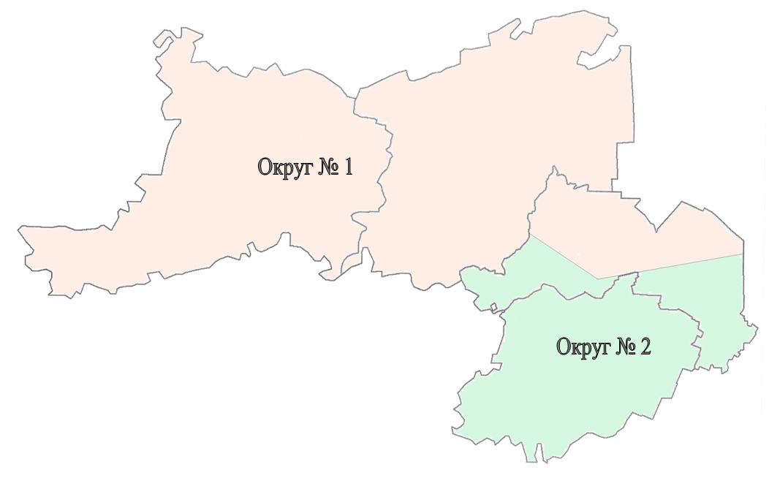

Условные обозначения:

- Округ № 1

- Округ № 2

